微控制器

實驗一

Hello World!

( AVR C IDE Atmel Studio 7 及基本 C 語言形態)

**班級：機械3C**

**學號：105303076**

**姓名：王宏彬**

**日期：**108/7/17

**微控制器工作日誌**

實驗一 108年 7月17 日

|  |  |  |  |  |  |  |
| --- | --- | --- | --- | --- | --- | --- |
| 組  別 |  | 姓  名 | 王宏彬 | | 學  號 | 105303076 |
| 實驗起始時間 | | 108.7.8 | | | 費  時 | 9天 |
| 實驗結束時間 | | 108.7.17 | | |
| 所  遭  遇  問  題 | 環境設定scanf浮點數部分，設定有錯誤沒辦法使用。 | | | | | |
| 解  決  方  法 | 在project->properties裡面依照設定輸入，但要以雙引號分開兩個值。 | | | | | |
| 完及  成心  項得  目． | 實驗一基本都是簡單的設定，輸出、輸入也沒有太多問題。 | | | | | |
| 調  查 | □是否有看課程講解影片  是否實用？有何建議？ | | | □是否有看實驗教學影片  是否實用？有何建議？ | | |

1. 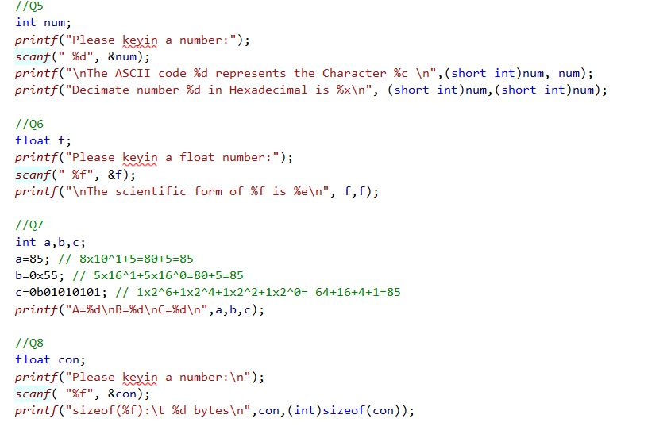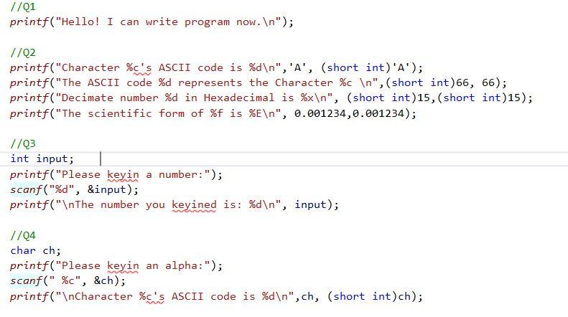**程式碼**

**二、實驗數據**



